自動車NOx・PM法に基づく
自動車使用管理計画・実績報告
作成の手引き
令和8年度（令和8～12年度管理計画、令和7年度実績報告）用

１ 自動車使用管理計画・実績報告について・・・・・・・・・・・・・・・・・・・・・・・・・・・・ | 1
（１）制度の概要・・・・・・・・・・・・・・・・・・・・・・・・・・・・・・・・・・・・・・・・・・・・・・・・・・ | 1
（２）自動車使用管理計画（令和8～12年度）について・・・・・・・・・・・・・・・・・・・ | 2
（３）自動車使用管理実績報告について・・・・・・・・・・・・・・・・・・・・・・・・・・・・・・・ | 3
２ 自動車使用管理計画の立て方について・・・・・・・・・・・・・・・・・・・・・・・・・・・・・・ | 4
３ 作成の手順・・・・・・・・・・・・・・・・・・・・・・・・・・・・・・・・・・・・・・・・・・・・・・・・・・・・・ | 5
（1）「自動車使用管理計画・実績報告」様式の構成 ・・・・・・・・・・・・・・・・・・・・・ | 5
（２）自動車使用管理計画の記入方法・・・・・・・・・・・・・・・・・・・・・・・・・・・・・・・・ | 6
様式1-1（計画表紙）・・・・・・・・・・・・・・・・・・・・・・・・・・・・・・・・・・・・・・・・ | 6
様式1-2（対象自動車）・・・・・・・・・・・・・・・・・・・・・・・・・・・・・・・・・・・・・・ | 7
様式1-3（計画措置）・・・・・・・・・・・・・・・・・・・・・・・・・・・・・・・・・・・・・・・・ | 10
様式1-4（計画代替）・・・・・・・・・・・・・・・・・・・・・・・・・・・・・・・・・・・・・・・・ | 11
様式1-5（計画事業場）・・・・・・・・・・・・・・・・・・・・・・・・・・・・・・・・・・・・・・ | 13
（３）自動車使用管理実績報告の記入方法・・・・・・・・・・・・・・・・・・・・・・・・・・・・ | 14
様式2-1（実績表紙）・・・・・・・・・・・・・・・・・・・・・・・・・・・・・・・・・・・・・・・・ | 14
様式2-2（対象自動車）・・・・・・・・・・・・・・・・・・・・・・・・・・・・・・・・・・・・・・ | 15
様式2-3（実績措置）・・・・・・・・・・・・・・・・・・・・・・・・・・・・・・・・・・・・・・・・ | 16
様式2-4（実績代替）・・・・・・・・・・・・・・・・・・・・・・・・・・・・・・・・・・・・・・・・ | 17
様式2-5（実績事業場）・・・・・・・・・・・・・・・・・・・・・・・・・・・・・・・・・・・・・・ | 19

令和8年4月
大阪府 環境保全課

１ 自動車使用管理計画・実績報告について
（１） 制度の概要
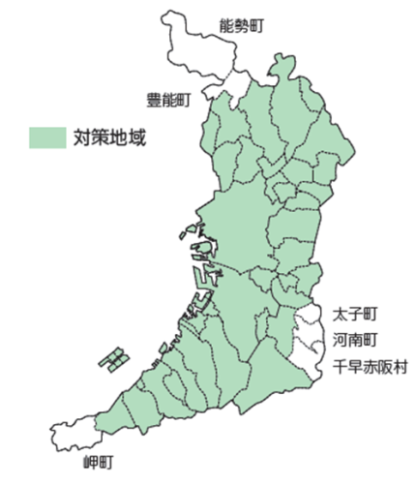
「自動車から排出される窒素酸化物及び粒子状物質の特定地域における総量の削減等に関する特別措置法」（自動車NOx・PM法）により、大阪府の対策地域（※１）に使用の本拠の位置を有する対象自動車（※２）を30台以上使用する事業者（※３）（「特定事業者」といいます）は、事業活動に伴い自動車から排出される窒素酸化物（NOx）及び粒子状物質（PM）を抑制するため、5年ごとに「自動車使用管理計画」を作成し、毎年、その実績を翌年度の6月末までに大阪府知事へ報告（「自動車使用管理実績報告」）することが義務付けられています。
※１ 対策地域
大阪府37市町（能勢町、豊能町、太子町、河南町、千早赤阪村、岬町を除く府内全市町）

※２ 対象自動車
乗用自動車、貨物自動車、バス、特種自動車
（電気自動車、燃料電池自動車、
軽自動車、特殊自動車、自動二輪自動車を除く）
なお、特定事業者が使用する対象自動車を「特定自動車」といいます。
― 注意 ―
- 販売目的の車両を除きます。
新車や中古車販売など、販売を目的として数か月だけ展示している車や、販売に先立って顧客に試乗させるために数か月間、車検登録していたような車両は、法の趣旨に馴染まないため管理計画の対象外とします。
- 車検証の「使用者の氏名又は名称」欄に事業者名が記載されていれば、リース車両であっても対象となります。
- 車検証の「使用の本拠の位置」欄が大阪府の対策地域であれば、実際の走行場所が大阪府外であっても対象となります。
- 軽自動車とは、「40～49・480～499」「50～59・580～599」「80～89・880～899」のナンバープレート（分類番号）のものとします。（※軽自動車は「対象自動車」ではありません。）

※３ 自動車運送事業者等は、国土交通省の定める様式で近畿運輸局に提出となります。

（２） 自動車使用管理計画（令和8～12年度）について
- 提出様式
「自動車使用管理計画・実績報告」の様式（エクセルファイル）を以下からダウンロードしてください。

○大阪府HP「自動車使用管理計画書」及び「自動車使用管理実績報告書」の提出について
https://www.pref.osaka.lg.jp/o120070/kotsukankyo/haigasu/nopm30.html
※様式は「30事業場500台用」「150事業場3,000台用」「150事業場10,000台用」がありますので、事業場数と車両台数について事業者の規模にあわせて選択してください。
※それ以上の事業場や車両の場合は、お手数ですが大阪府までご連絡ください。
- 提出ファイル名 “事業者番号”＋“社名略称”＋“計画年度”＋“計画”
（例）令和8年度に管理計画を提出する場合 「651○△R8計画.xlsx」
※“事業者番号”(半角)は、過去に提出した実績報告書ﾌｧｲﾙ名に含まれる数字です。
新たに特定事業者となられた場合は、大阪府にご連絡ください。
※英数字は半角、“社名略称”は5文字以内で表記してください。
- 作成
３ 作成の手順 （２）自動車使用管理計画の記入方法にしたがって、作成ソフトの様式1-1～1-5（計画シート）に入力して作成してください（水色のセル部分が必須入力項目）。
※実績シートの削除を行わないでください。
- 提出期限
・令和7年度実績を報告された特定事業者の場合
令和8年9月30日（水曜日）まで
・新たに特定事業者となった場合
特定事業者に該当することとなった日から三月以内
- 提出方法
大阪府行政オンラインシステムでご提出ください。添付できるファイル容量は10MBまでです。
https://lgpos.task-asp.net/cu/270008/ea/residents/procedures/apply/16c64c21-bb5d-4ea8-9792-8515654d23c4/start
IDとパスワードを取得の上、ご申請ください。
※大阪府行政オンラインシステムで申請できない場合
次のいずれかの方法でご提出ください（副本の返送はいたしません）。
郵 送：ファイルを記録した電子媒体（CDなど）を印刷物（計画シート）とともに送付
メール：以下の件名で電子メールにより送信
電子メール件名： “事業者番号”＋“社名略称”＋“R8計画”
（例） 「651○△R8計画」
（３） 自動車使用管理実績報告について
- 提出様式
- 管理計画提出年度の実績を翌年度に報告する場合
提出した管理計画書のファイルをコピーしたファイルを用意し、次の提出ファイル名を付けます。
② ①以降に、前年度実績を報告する場合
前年度に提出した実績報告書ファイルをコピーしたファイルを用意し、次の提出ファイル名を付けます。
- 提出ファイル名 “事業者番号”(半角)＋“社名略称”(5文字以内)＋“実績年度”＋“実績”
（例）令和7年度実績を令和8年度に報告する場合 「651○△R7実績. xlsx」
- 作成
３ 作成の手順 （３）自動車使用管理実績報告の記入方法 にしたがって、様式2-1～2-5（実績シート）に入力して作成してください（水色のセル部分が必須入力項目）。
※計画シートの削除を行わないでください。
- 提出期限 令和8年6月30日（火）まで
- 提出方法
大阪府行政オンラインシステムでご提出ください。添付できるファイル容量は10MBまでです。
https://lgpos.task-asp.net/cu/270008/ea/residents/procedures/apply/6c0de0bf-2b40-40d6-93f0-0f2605af3626/start
IDとパスワードを取得の上、ご申請ください。
※大阪府行政オンラインシステムで申請できない場合
次のいずれかの方法でご提出ください（副本の返送はいたしません）。
郵 送：ファイルを記録した電子媒体（CDなど）を印刷物（計画シート）とともに送付
メール：以下の件名で電子メールにより送信
電子メール件名： “事業者番号”＋“社名略称”＋“R7実績”
（例）「651○△R7実績」
- 特定自動車が 30台未満 となった場合は、お手数ですが大阪府にご連絡ください。
・30台未満となった年度の分までは実績報告が必要です。（2年連続で30台未満であった場合、2年目の報告は不要）

２ 自動車使用管理計画の立て方について ≪大阪府の審査確認事項≫

次の点に従って管理計画を立ててください。
- 様式１－３（計画措置）
排出量抑制の取組みについて、“適正運転の実施”※、“車両の維持管理”を必ず計画事項としてください。また、“公共交通機関の利用の促進”について取組可能な事業者は、併せて計画事項としてください。

- エコドライブ
大阪府は自動車環境対策の一環として、事業者の皆様によるエコドライブの取組みを推進しています。 大阪府HP「エコドライブの推進」↓
https://www.pref.osaka.lg.jp/o120070/kotsukankyo/haigasu/ecodrive_index.html

- アイドリングストップの徹底
大阪府では「大阪府生活環境の保全等に関する条例」に基づき、すべての自動車について大阪府域でのアイドリングを禁止しています。

- 様式１－４（計画代替）
特定自動車の代替について、計画作成時点の使用車両よりもNOx排出量及びPM排出量がより少ない低公害な車両に転換を進めるよう計画してください。
※対象自動車から軽自動車へ代替する場合は、特定自動車の台数の削減となります。

３ 作成の手順

（１） 「自動車使用管理計画・実績報告」様式の構成
本様式は下表のシートにより構成されており、一つのエクセルファイルで、自動車使用管理計画の作成と自動車使用管理実績報告の作成が可能です。

実績報告

管理計画書
※本様式のシートの削除を行わないでください。

 | シート名 | 内容
自動車使用管理計画 | 様式１－１（計画表紙） | 自動車使用管理計画書の表紙
自動車使用管理計画 | 様式１－２（対象自動車） | 管理される自動車の一覧
自動車使用管理計画 | 様式１－３（計画措置） | 適正運転の実施等及び車両走行量の削減の計画
自動車使用管理計画 | 様式１－４（計画代替） | 特定自動車代替計画、排出ガス低減装置装着計画
自動車使用管理計画 | 様式１－５（計画事業場） | 事業場別の特定自動車の台数
自動車使用管理  実績報告 | 様式２－１（実績表紙） | 自動車使用管理実績報告書の表紙
自動車使用管理  実績報告 | 様式２－２（対象自動車） | 管理される自動車の一覧
自動車使用管理  実績報告 | 様式２－３（実績措置） | 適正運転の実施等及び車両走行量の削減の実施状況
自動車使用管理  実績報告 | 様式２－４（実績代替） | 特定自動車代替状況、排出ガス低減装置装着状況
自動車使用管理  実績報告 | 様式２－５（実績事業場） | 事業場別の特定自動車の台数
参考シート | はじめに | 「自動車使用管理計画・実績報告」様式の簡単な説明書き
参考シート | 排出係数 | NOx・PMの排出量の算定に用いる排出係数一覧表
参考シート | 産業分類表 | 業種番号の参照シート

（２） 自動車使用管理計画の記入方法
セルが水色の部分は、必須入力項目です。
【様式１－１（計画表紙）】
・特定事業者の「住所」「氏名」は、“本社”について記載してください。押印は不要です。
※官公署（国、地方公共団体）の場合
当該組織の所在地、名称、代表者の職（市長、企業管理者等）と氏名を記載してください。
・「大阪府における主たる事業場の所在地」は、組織上の位置付け（大阪本社など）、自動車使用台数、従業員数などを勘案したうえで、一つの事業場を“主たる事業場”としてください。
・提出後に「担当者氏名及び連絡先」（氏名、メールアドレス）に変更があった場合は、必ず大阪府へご連絡ください。
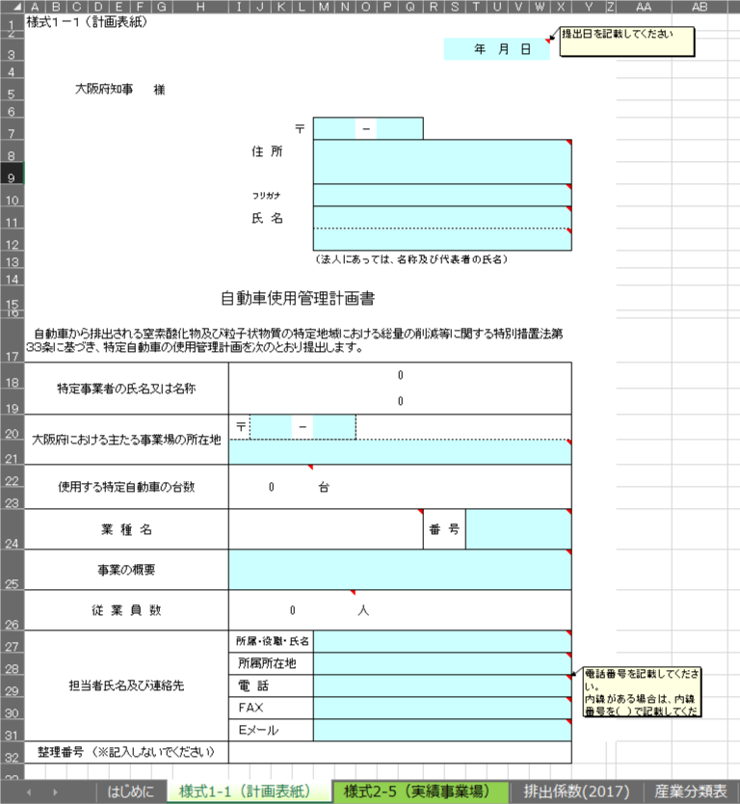
本社の住所を入力してください。
府外の場合は都道府県名も入力してください。
産業分類表シートを参照し、該当する業種番号を入力してください。
この管理計画を
作成した担当者について入力してください。
水色の項目は必須入力項目です。
セルの右上に赤い三角があるセルについては、カーソルを近づけると入力するための補足説明が表示されます。

様式1-5(計画事業場）から自動表示されます。（電気自動車及び燃料電池車を除いた台数）
- 「電気自動車」と「燃料電池自動車」を含めて記載ください。
- 電気自動車等の台数を除くと台数が30台を下回る場合は管理計画の提出が不要になります。

【様式１－２（対象自動車）】
特定自動車について、管理計画作成時点における車両毎の情報を入力ください。
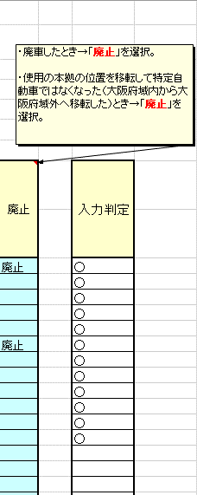
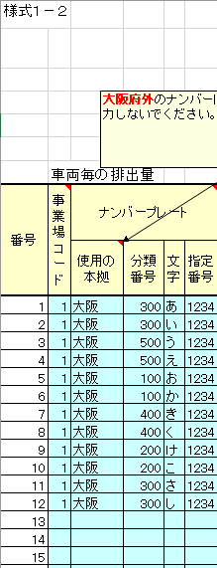
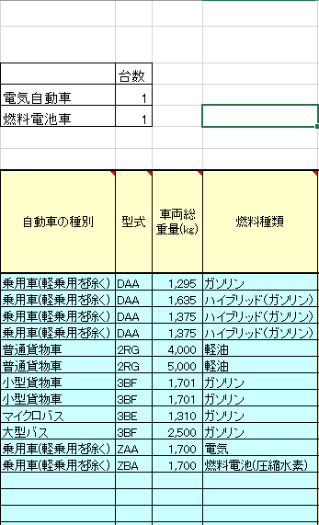
入力した電気自動車、燃料電池車の台数が集計されます。
枠内の項目は車検証の情報を参照してください。（次ページ ※１ 参照）
[廃止]
管理計画作成の前年に
・廃車したとき
・使用の本拠位置を大阪府対策地域外へ移転したとき
→「廃止」を選択。
必須入力項目で入力漏れや間違いがあれば「×」と表示されます。「×」の場合は修正をお願いします（９ページ ※２ 参照）。

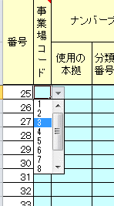
・矢印が表示される
項目は、矢印を
クリックすることで
ドロップダウンリスト
から入力項目を
選択できます。

[事業場コード]
様式1-5(計画事業場）シートの事業場コードから選択。
入力漏れがあると事業場シートの台数が自動計算されません。

［自動車の種別］
バス ：大型バス(乗車定員30名以上)またはマイクロバスを選択
特種車 ：乗用系またはそれ以外を選択

※１ 車検証の参照項目
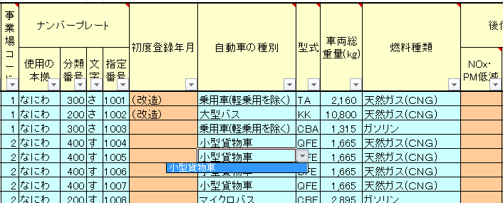

車両総重量を入力してください。
ナンバープレート表記を使用の本拠、分類番号、文字、指定番号毎に全て入力してください。
「ナンバープレート」の「分類番号」を入力するとドロップダウンリストに自動車の種別が表示されます。
［型式］の「－」の前のアルファベットをドロップダウンリストから選択（型式が空欄の場合は「－」を選択）してください。
燃料の種類をドロップダウンリストから選択してください。

大阪市住之江区×××町 ○○―１２３
近畿運輸局 大阪運輸支局
大阪 100 さ ○○○○

・型式
最初のアルファベット２～３文字（識別記号）を入力（ハイフン以下は不要）。
型式●●●－△△・・△△ ： 自動車製作者等が決めた記号 （●はアルファベット）
●●●： 自動車排出ガス規制及び低排出ガス車認定の識別記号。
・燃料（ハイブリッドの場合）
識別記号（●はアルファベット） | 燃料
●A●、●L● | ハイブリッド（ガソリン）
●C●、●J●、●M●、●N●、●Q● | ハイブリッド（軽油）

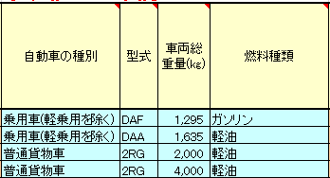
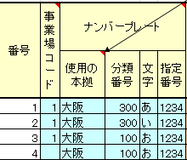
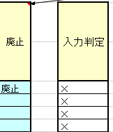
※２ 入力判定が“×”と表示される場合

・1行目の例は自動車の種別と型式があっていない。
・2行目の例は型式と燃料種があっていない。
・3行目の例は型式と車両総重量があっていない。
・4行目の例は事業場コードが入力漏れ。

・入力判定が“×”と表示される場合
ナンバー「分類番号」、「自動車の種別」、「型式」、「車両総重量(kg)」、「燃料種類」の各項目が、車検証の内容の通り入力されているか、チェックしてください。
多い事例として、以下の事例があります。
・車検証の“車両総重量”ではなく、“車両重量”の値を入力している。
→車検証に“車両総重量“の数値が2つある場合、［］内の数値を入力するとエラーが消える場合があります。
・自動車の種別及び燃料種類についてリストにないものを入力している。
→自社製の自動入力システムで入力している場合に発生する場合があります。
・軽自動車を入力している。
→軽自動車は本件の対象外のため削除してください。
・車両を改造（クレーンやタンクの取り付けによる重量の変更、燃料の変更など）している場合
→車検証から正しく入力してもエラーが表示される場合があります。その際は大阪府までご連絡ください。車両総重量について、改造前の総重量がわかる場合は、それを記載してください。
【様式１－３（計画措置）】
それぞれの項目について実施計画の有無を選択し、実施する計画項目に○をつけ、その他の取組みがあれば「その他」欄に記入します。
独自の取組みについてはシートの一番下にある「特記事項」に記入してください。
「あり」又は「なし」を選択。
「適正運転の実施」、「車両の維持管理」は必ず「あり」を選択してください。
実施する項目に「○」をしてください。

エコドライブの取組み、
アイドリングストップの徹底は必ず「○」をしてください。
項目にない場合は、「その他」に入力してください。

公共交通機関の利用の促進は可能な場合は「あり」を選択してください。
その他、独自の取り組みについてこちらに入力してください。

【様式１－４（計画代替）】
令和12年度までの特定自動車の代替計画について記入します。
※対象自動車から軽自動車へ代替する場合は、台数の削減となります。
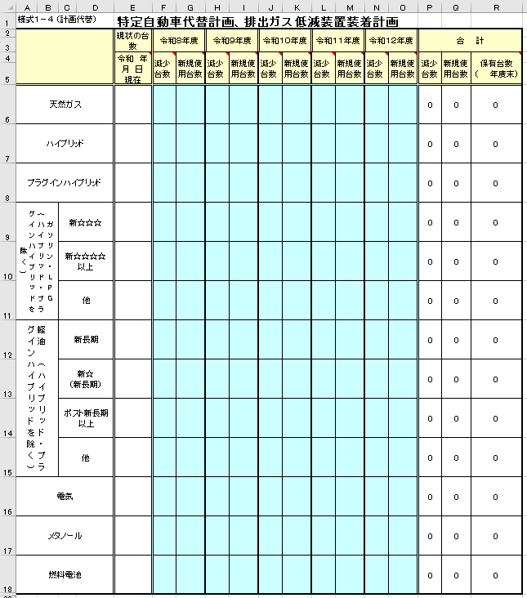
令和8年度に提出いただく場合、令和７年3月31日現在と入力してください。

マイナスの値が表示されている場合はエラーの可能性があります。減少台数と新規使用台数を確認してください。
様式1-2から自動計算されます。
NOｘ、PMの排出量がより少ない車両への転換を進めてください。
（参考）ガソリン、軽油の燃料区分について

排出係数による燃料区分 |  | 説 明
ガソリン・LPG（ハイブリッド除く） | 新☆☆☆ | 平成17,21年基準排出ガス50％低減レベルのもの  （平成30年規制以降のものを含む）  （識別記号：CB●、M●●など※）
ガソリン・LPG（ハイブリッド除く） | 新☆☆☆☆以上 | 平成17,21年基準排出ガス75％低減レベル以上のもの（平成30年規制以降のものを含む）  （識別記号：DB●、R●●など※）
ガソリン・LPG（ハイブリッド除く） | 他 | その他のガソリン・LPG車
軽油（ハイブリッド除く） | 新長期 | 平成17年規制適合車で、「新☆」と「ポスト新長期」以外のもの（識別記号：アルファベット3文字※※）
軽油（ハイブリッド除く） | 新☆  （新長期） | 平成17年基準排出ガスNOｘ＆PM10％低減、NOｘ10％低減、PM10％低減レベルのもの  （識別記号：BD●、BK●、ND●、NK●、PD●、PK●など※※）
軽油（ハイブリッド除く） | ポスト新長期以上 | 平成21、22年規制以上の適合車（平成28年規制以降のものを含む）  （識別記号：LD●、QD●、S●●、T●●など※※）
軽油（ハイブリッド除く） | 他 | その他のディーゼル車  （識別記号：アルファベット2文字）
- 識別記号●A●、●L● → 燃料区分：ハイブリッド（ガソリン）
※※識別記号●C●、●J●、●M●、●N●、●Q● → 燃料区分：ハイブリッド（軽油）
ガソリン車なら 他 ＜新☆☆☆（ポスト新長期、新長期）＜新☆☆☆☆（ポスト新長期、新長期）
ディーゼル車なら 他 ＜新長期＜新☆（新長期）＜ポスト新長期
の順で強化された排ガス規制に適合した車両となります。

【様式１－５（計画事業場）】
特定自動車を使用する事業場について記載してください。
事業場数が多い場合は、車両を管理する事業場単位でも構いません。
※令和7年度実績を報告された特定事業者の場合は、令和7年度末（令和8年3月31日）時点の状況を記載してください。
※台数は、様式1-2から自動計算されます。

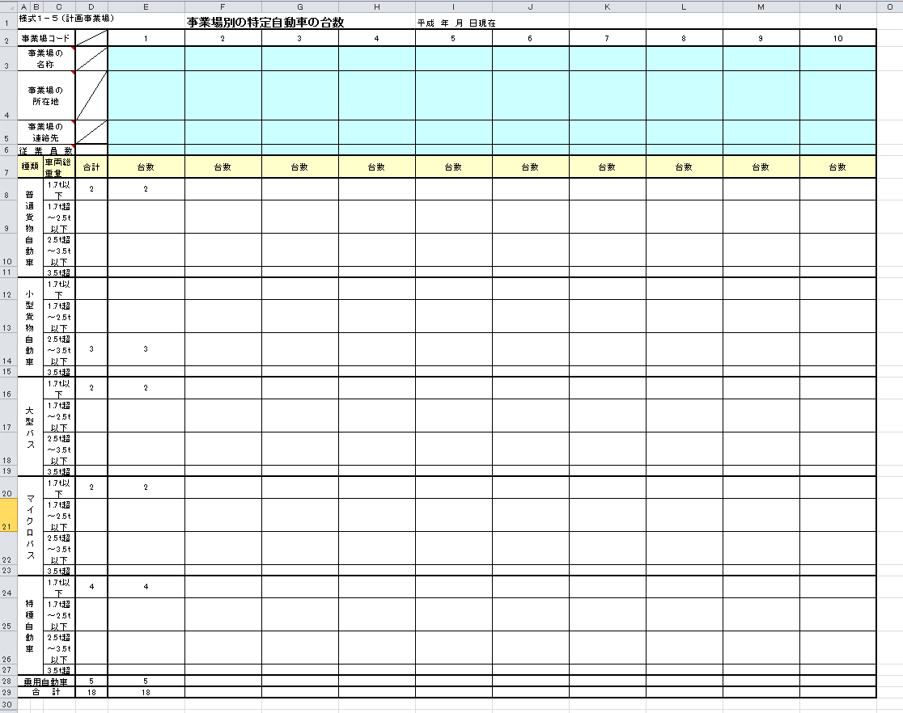
様式1-2から計画前年度末時点の台数が自動集計されます。
従業員数を入力すると、合計が様式1-1（計画表紙）シートの従業員数に反映されます。

（３） 自動車使用管理実績報告の記入方法
昨年度から引き続き実績報告を提出される事業者様は大阪府から送付するファイルをお使いください。
セルが水色の部分は、必須入力項目です。
【様式２－１（実績表紙）】
・特定事業者の「住所」「氏名」は、“本社”について記載してください。押印は不要です。
※官公署（国、地方公共団体）の場合
当該組織の所在地、名称、代表者の職（市長、企業管理者等）と氏名を記載してください。
・「大阪府における主たる事業場の所在地」は、組織上の位置付け（大阪本社など）、自動車使用台数、従業員数などを勘案したうえで、一つの事業場を“主たる事業場”としてください。
・提出後に「担当者氏名及び連絡先」（氏名、メールアドレス）に変更があった場合は、必ず大阪府へご連絡ください。

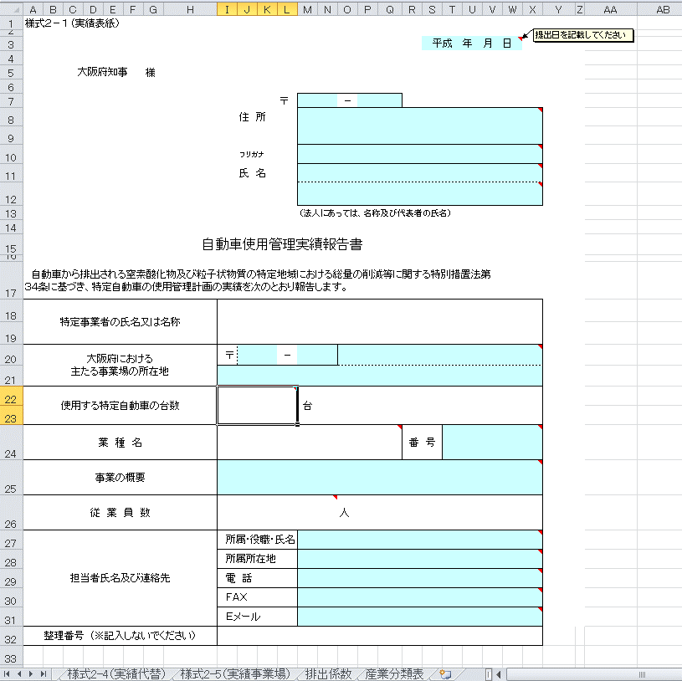
様式2-5(実績事業場）から自動表示されます。（電気自動車及び燃料電池車を除いた台数）
“本社”の住所を入力してください。
府外の場合は都道府県名も入力してください。
産業分類表シートを参照し、該当する業種番号を入力してください。
この実績報告を作成した担当者について入力してください。
水色の項目は必須入力項目です。
セルの右上に赤い三角があるセルについては、カーソルを近づけると入力するための補足説明が表示されます。
- 「電気自動車」と「燃料電池自動車」を含めて記載ください。
- 電気自動車等の台数を除くと台数が30台を下回る場合は大阪府へご連絡ください。

【様式２－２（対象自動車）】
実績年度1年間（令和7年度実績であれば令和7年4月1日から令和8年3月31日まで）における特定自動車の車両毎の使用状況を入力してください。
まず 実績年度 を必ず選択してください。


初度登録年月、
年間走行距離の記入は不要です。
必須入力項目で入力漏れや間違いがあれば「×」と表示されます。「×」の場合は修正をお願いします（９ページ ※２ 参照）

枠内の項目は車検証の情報を参照してください。
（８ページ ※１参照）
様式2-5（実績事業場）シートの
事業場コードを選択。
記入漏れがあると、事業場シートの台数が自動で計算されません。

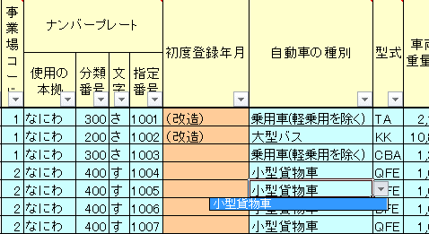
・「自動車の種別」は「ナンバープレート」の「分類番号」を入力するとドロップダウンリストに表示されます。

・バス ：大型バス(乗車定員30名以上) または マイクロバス を選択
・特種車：乗用系 または それ以外 を選択

実績年度に以下の場合は、
「新規」「廃止」「新規かつ廃止」を選択してください。
「新規」
・新車又は中古車を新規導入したとき。
・使用の本拠の位置を移転して特定自動車となったとき（大阪府対策地域内へ移転したとき）
「廃止」
・廃車したとき。
・使用の本拠の位置を移転して特定自動車ではなくなったとき(大阪府対策地域外へ移転したとき)
「新規かつ廃止」
・実績年度内に新規導入した自動車を、同一年度内で廃止または移転したとき。

- 令和5年度から「電気自動車」と「燃料電池自動車」（以降、「電気自動車等」と言う。）が対象自動車から外れましたが、様式1-4（計画代替）では電気自動車等の台数の入力が必要となるため、引き続きご入力ください。
- ただし、電気自動車等の台数を除くと台数が30台を下回る場合は、本計画・報告の提出それ自体が不要になります。
【様式２－３（実績措置）】
実績年度に実施した項目に○をつけ、その他の取組みがあれば「その他」欄に記入します。
独自の取組みについてはシートの一番下にある「特記事項」に記入してください。

様式1-3(計画措置)シートの値が自動表示されます。
実施した項目に「○」をしてください。

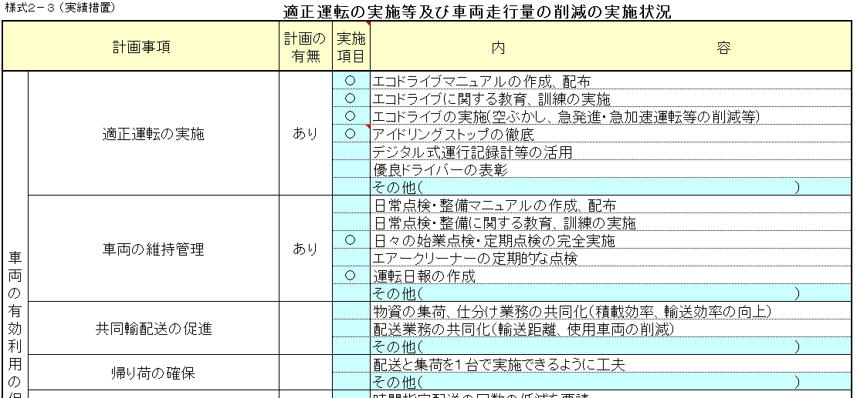
エコドライブの取組み、
アイドリングストップの徹底は実施してください。

項目にない場合は、「その他」に入力してください。

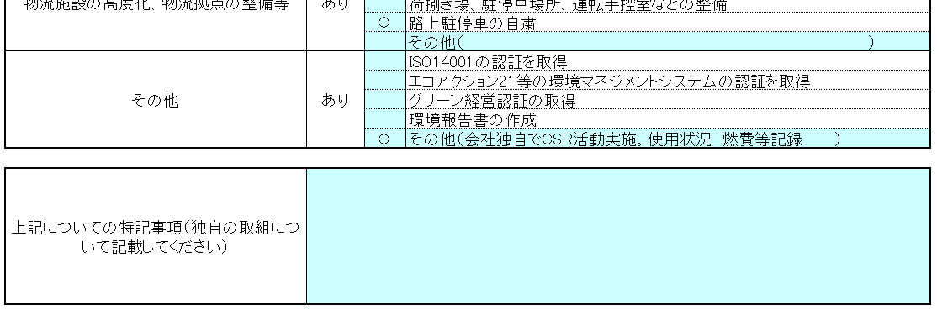

その他、独自の取り組みについてこちらに入力してください。

【様式２－４（実績代替）】
シート右にある“貼り付け用”表の紫色セル部分には、実績排出量シートからの自動計算により、実績年度における「減少台数」「新規使用台数」が表示されています。この紫色セル部分をコピーして、該当する実績年度（令和7年度）の紫色部分に【値の貼り付け】をしてください。
- 過去年度の紫色部分の実績値は、削除しないでください。
（実績年度の合計台数）＝（前年度の合計台数）-（実績年度の減少台数）＋（実績年度の新規使用台数）
- 実績年度の“合計”にマイナスの値が表示されている場合はエラーの可能性があります。減少台数と新規使用台数を確認してください。
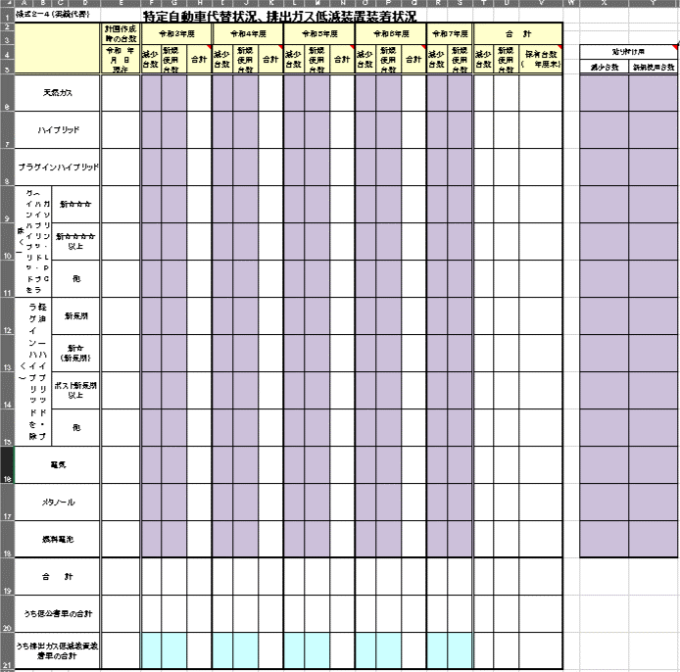
合計に赤字でマイナスの値が表示されている場合は、減少台数と新規使用台数を確認してください。
実績年度の紫色の部分は、右側「貼り付け用」のセルをコピーして、「値のみ」を張り付けてください。
（次ページ ※参照）

- 「値のみ」を張り付ける方法

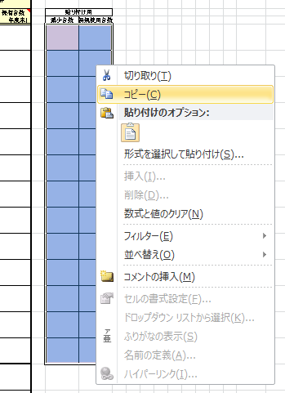
① すべての紫色セル部分を範囲選択し、コピー
します。

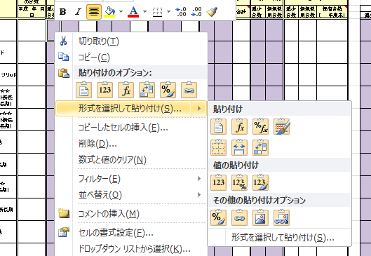
② 貼り付ける場所（実績年度）の一番左上にあたるセルを、右クリックし、
「貼り付けのオプション：」から 「値(V)」、
または「形式を選択し貼り付け(S)」をクリックし、サブメニューから 「値（V）」を選択します。

③ これで、値のみが貼り付けされます。

【様式２－５（実績事業場）】
実績年度1年間に特定自動車を使用した事業場について、実績年度末時点の状況を記載してください。
事業場数が多い場合は、車両を管理する事業場単位でも構いません。
※車種別の台数が、様式2-2（実績排出量）シートから自動集計されます。

（例）令和7年度実績を8年度に報告する場合
「令和8年3月31日現在」

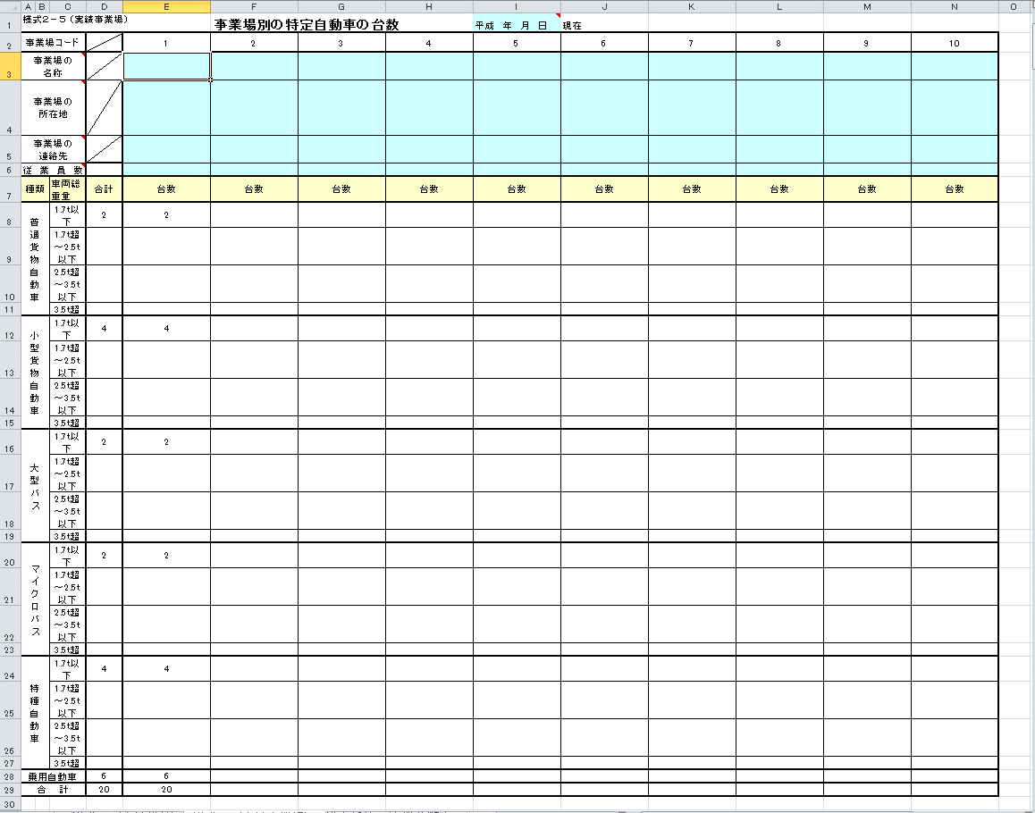
様式2-2（実績排出量）シートから自動集計されます。

従業員数を入力すると、合計が様式2-1（実績表紙）シートの従業員数に反映されます。

